关于2015年下半年大学英语四六级考试报名信息采集工作的通知
各学院：
今年大学英语四六级考试报名仍需要采集指静脉信息，第一次参加四、六级所有报名考生均要到现场进行指静脉的采集，为做好此项工作，现将相关事宜通知如下：
一、时间安排详见附后。
二、现场确认地点：博学楼东105
三、网上报名信息采集流程：
1、曾经参加过四六级考试网上报名的老考生：
网上报名 网上缴费 再次进入网上报名系统查询信息采集是否完成（身份证相片、现场扫描照片） 无误即完成报名；
2、第一次参加四六级考试网上报名的新考生：
网上报名 缴费 指静脉信息采集 现场扫描 进入网上报名信息系统查询信息采集是否完成（身份证相片、现场扫描照片） 无误即完成报名。
学生必须听从拍照现场老师的安排，遵守现场秩序，不得喧哗。完成拍照的学生须尽快登录个人报名系统，查看报名信息，确认拍照相片及身份证相片扫描是否正常，如有问题请立即与拍照老师取得联系。
请各学院务必通知学生尽量提前按要求报名，携带二代身份证尽量按照时间安排参加信息采集，以免在最后时段，报名人数太多而耽误报名。
此通知
教务处
2015年9月21日
2014年下半年大学英语四六级考试报名信息采集时间安排
学 院 | 现场信息采集时间安排
外国语学院、历史文化学院 | 9月22日下午
文学院、美术学院 | 9月23日上午
教育科学学院、音乐学院 | 9月23日下午
数学科学学院、政治与法律学院 | 9月24日上午
物理科学与技术学院、生物科学与技术学院、化学学院 | 9月24日下午
资源与环境学院、体育学院、信息科学与技术学院 | 9月25日上午
经济管理学院、研究生 | 9月25日下午
温馨提示：1、现场确认时请带上二代身份证； 2、每天工作时间上午8：30-11:30，下午3:00-5:30。3、报名、缴费、信息采集等工作全部集中在9月28日前完成。

指静脉信息采集要求和注意事项
- 指静脉简介
指静脉识别技术是利用近红外线扫描手指获取内部静脉纹路影像进行身份识别,其利用手指内部血流形成的活体特征进行身份认证的生物识别技术。不存在任何由于手指表面的损伤、磨损、干湿等带来的识别障碍。适用人群广，准确率高，不可复制、不可伪造，安全便捷，是目前世界最尖端的生物识别技术。（注：设备所用红外线强度远低于日光，为健康光源，对手指有益无害。）
- 采集指静脉的要求
- 采集2个手指（左、右手食指）的指静脉信息，每个手指需采样3次；
（如食指受伤或其他原因无法使用，可用中指或无名指替代，不建议使用拇指和小指。）
- 采集时，站立在距采集设备前约50CM处，身体面朝设备，按照语音提示进行操作；
- 操作方法：手指伸直、放松的伸入设备指孔，轻按在指孔内部的指托上。手指不要用力，不要挤压指孔四壁，放稳不动。待“滴”的一声后，再将手指整体拿出。

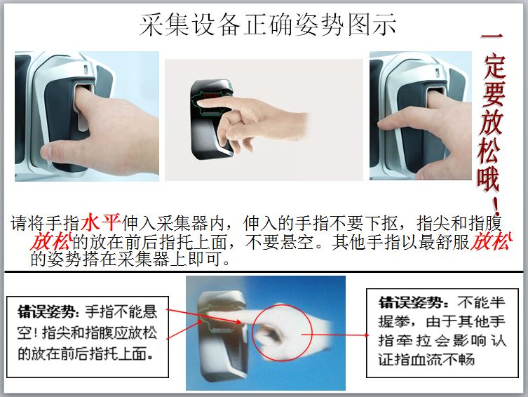

- 指静脉采集流程
- 考生按照语音提示进行操作：
“现在采集第一根手指，每根手指采集三次”
“请放左手食指”
“采集成功，请拿出手指”
“请再次放入左手食指”
“采集成功，请拿出手指”
“请再次放入左手食指”
“采集成功，一致性比对成功，请更换右手食指”
（“采集成功，一致性比对失败，请重新采集这根手指”）

“现在采集第二根手指，采集三次”
“请放右手食指”
“采集成功，请拿出手指”
“请再次放入右手食指”
“采集成功，请拿出手指”
“请再次放入右手食指”
“采集成功，一致性比对成功，请拿出手指”
（“采集成功，一致性比对失败，请重新采集这根手指”）
- 考生伸入注册过的手指进行验证，如验证通过则会有语音提示“验证成功”否则语音 提示“验证失败”。

